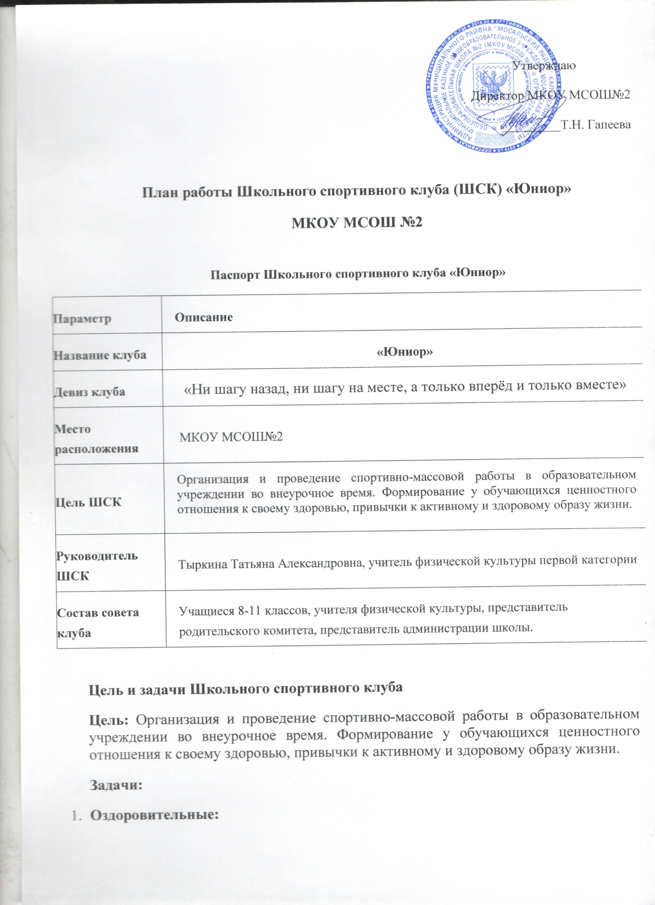

  - Укрепление здоровья и улучшение физической подготовленности учащихся.
  - Формирование правильной осанки и профилактика заболеваний опорно-двигательного аппарата.
  - Снижение уровня заболеваемости среди школьников.
- Образовательные:
  - Повышение уровня спортивного мастерства членов клуба.
  - Обучение основам техники различных видов спорта.
  - Приобретение знаний в области гигиены, первой помощи, теории и методики спортивной тренировки.
- Воспитательные:
  - Воспитание чувства коллективизма, взаимовыручки, дисциплины и ответственности.
  - Формирование устойчивого интереса и потребности в регулярных занятиях физической культурой.
  - Профилактика вредных привычек и асоциального поведения через вовлечение в спортивную деятельность.
  - Воспитание спортивного духа, уважения к сопернику и правилам соревнований.
- Социальные:
  - Организация активного и содержательного досуга учащихся.
  - Выявление одаренных детей и талантливых спортсменов для дальнейшего совершенствования.
  - Укрепление связей между школой, родителями и местным сообществом через спортивные мероприятия.

План работы Школьного спортивного клуба на 2025-2026 учебный год
Направление деятельности | Мероприятие / Содержание работы | Срок исполнения | Ответственные
1. Организационная работа | Проведение собрания совета клуба. Утверждение плана работы на год. | Сентябрь | Руководитель ШСК, совет клуба
1. Организационная работа | Формирование и утверждение расписания работы спортивных секций. | Сентябрь | Руководитель ШСК, учителя физкультуры
1. Организационная работа | Комплектование групп и команд по видам спорта. | Сентябрь | Учителя физической культуры
1. Организационная работа | Подготовка и обновление информационного стенда ШСК. | В течение года | Совет клуба
2. Спортивно-массовая работа | Проведение школьной спартакиады (включая соревнования по легкой атлетике, баскетболу, волейболу, мини-футболу, др.). | В течение года (по графику) | Совет клуба, учителя физкультуры
2. Спортивно-массовая работа | Организация и проведение «Дня Здоровья». | 2 раза в год (сентябрь, апрель) | Администрация, ШСК
2. Спортивно-массовая работа | Участие в муниципальных/региональных спортивных соревнованиях. | Согласно календарю мероприятий | Руководители команд
2. Спортивно-массовая работа | Организация школьных турниров | В течение года | Совет клуба
3. Физкультурно-оздоровительная работа | Проведение утренней зарядки (флешмобов) перед началом учебных занятий. | Еженедельно | Совет клуба, физорги классов
3. Физкультурно-оздоровительная работа | Организация спортивных перемен и активных пауз для младших школьников. | Еженедельно | Совет клуба
3. Физкультурно-оздоровительная работа | Оформление стенда «Наши чемпионы» с фотографиями и достижениями лучших спортсменов. | После крупных соревнований | Совет клуба
3. Физкультурно-оздоровительная работа | Пропаганда ЗОЖ: беседы, лекции, показ фильмов, встречи с интересными людьми. | В течение года | Совет клуба, медсестра
5. Хозяйственная и административная работа | Инвентаризация и ремонт спортивного инвентаря и оборудования. | Август, май | Руководитель ШСК, техперсонал
5. Хозяйственная и административная работа | Приобретение нового спортивного инвентаря. | По необходимости | Администрация школы
5. Хозяйственная и административная работа | Подготовка заявок и отчетов об участии в соревнованиях. | В течение года | Руководитель ШСК
6. Итоговая работа | Награждение лучших спортсменов и активистов клуба по итогам года (Торжественная церемония). | Май | Администрация школы, руководитель ШСК
6. Итоговая работа | Анализ работы ШСК за год. Постановка целей на следующий учебный год. | Май | Руководитель ШСК, совет клуба

Детальный план спортивно-массовой работы ШСК «Юниор» на 2025-2026учебный год
Цель направления: Привлечение максимального числа учащихся к соревновательной деятельности, выявление сильнейших спортсменов и команд, популяризация различных видов спорта.
1. Школьная Спартакиада (комплексные соревнования между классами)
Мероприятие | Целевая аудитория | Сроки проведения | Ответственные |  | Ожидаемый результат
Осенний кросс «Золотая осень» | 5-11 классы | Сентябрь | Учителя физкультуры, совет ШСК | Определение сильнейших бегунов школы, формирование команд для выступления на городских соревнованиях.
Школьный этап «Шахматы» | 5-11 классы (юноши, девушки) | Сентябрь- | Учителя физкультуры | выявление лучших игроков.
Школьный этап «Миля» | 5-11 классы (юн.дев.) | октябрь | Учителя физкультуры | выявление лучших игроков
Школьный этап по «Мини-Футболу» | 5-11 классы (юноши) | октябрь | Учитель физкультуры | Повышение мастерства, подготовка к соревнованиям.
Школьный Турнир по  по баскетболу (3х3) | 8-11 классы (юноши, девушки) | Ноябрь | Учителя физкультуры, совет ШСК | Укрепление командного духа.
Школьный этап школьных спортивных игр по «Бадминтону». | 5-11 классы (юноши) | Декабрь | Учителя физкультуры | Повышение мастерства, подготовка к турнирам.
Школьный этап «Гимнастика» | 5-11 классы | Январь | Учителя физкультуры | Повышение мастерства
Школьные соревнования «Лыжи» | 5-11 классы | Февраль | Учителя физкультуры | Повышение мастерства, подготовка к соревнованиям
Школьный турнир по «Волейболу» | 8-11 классы | Март | Учителя физкультуры | Повышение мастерства, подготовка к соревнованиям
«Веселые старты» | 1-4 классы | Апрель | Совет ШСК, старшеклассники. | Привлечение младших школьников к активной деятельности, праздник спорта.
Школьный этап соревнования по«Легкая атлетика» | 5-11 класс | май | Учителя физкультуры | Повышение мастерства, подготовка к соревнованиям
2. Участие в муниципальных и региональных соревнованиях
Выезды на соревнования в рамках Муниципальных и Региональных Спартакиады школьников. | Сборные команды школы | В соответствии с календарём мероприятий | Руководитель ШСК, тренеры-педагоги |  | Представление школы на внешнем уровне, борьба за призовые места.
4. Тематические турниры и мероприятия
Военно-спортивная игра «Зарница» | 5-8 классы | Май | Учителя физкультуры, ОБЖ, совет ШСК |  | Патриотическое воспитание, проверка прикладных физических навыков.
5. Итоговые мероприятия
Награждения «Лучшие спортсмены школы» | Учащиеся, учителя, родители | Май | Администрация школы, совет ШСК |  | Подведение итогов года, награждение лучших спортсменов и классов-победителей Спартакиады.

Детальный план физкультурно-оздоровительной работы

ШСК «Юниор» на учебный год
Цель направления: Повышение двигательной активности учащихся, формирование культуры здоровья и устойчивой привычки к регулярным занятиям физической культурой.
Мероприятие | Целевая аудитория | Сроки проведения | Ответственные | Ожидаемый результат
1. Регулярные акции и мероприятия
«Заряжайся!» (Утренняя зарядка) | 1-6 классы | Еженедельно | Совет ШСК, физорги классов | Создание позитивного настроя на учебный день, повышение активности.
Активные перемены | 1-7 классы | Ежедневно (дежурство по графику) | Совет ШСК, волонтеры из старших классов | Организация досуга на перемене (шахматы, шашки). Снижение травматизма.
Флешмобы под музыку | Все желающие | В дни каникул, перед крупными событиями | Руководитель танцевального кружка, совет ШСК | Создание атмосферы праздника, привлечение внимания к движению.
2. Профилактические и просветительские мероприятия
Лекция-беседа «Осанка – это важно!» | 5-7 классы | Октябрь | Школьная медсестра, учитель физкультуры | Информирование о важности правильной осанки.
Акция «День без гаджетов» | Все учащиеся | Ноябрь | Совет ШСК, психолог | Мотивация к живому общению и активному отдыху.
Создание и распространение буклетов «Питание чемпиона» | Родители, учащиеся | Декабрь | Совет ШСК, учитель биологии | Просвещение в вопросах здорового питания для активных детей.
3. Дни здоровья
Осенний День здоровья | 5-11 классы | Сентябрь | Классные руководители, учителя физкультуры | Сплочение коллективов, обучение базовым туристическим навыкам.
4. Работа с родителями
«Папа, мама, я – спортивная семья» | Учащиеся 1-4 классов и их родители | Март | Классные руководители, совет ШСК | Укрепление семейных связей, пропаганда ЗОЖ в семьях.
5. Контроль и мониторинг
Прием нормативов ГТО | Все желающие (по возрастным ступеням) | 2 раза в год (осень, весна) | Учителя физкультуры | Мотивация к систематическим занятиям, получение знаков отличия.
Анкетирование «Твое отношение к спорту» | 5-11 классы | Сентябрь, Апрель | Совет ШСК, психолог | Выявление интересов учащихся для корректировки плана работы.

